5.3 Chức năng Đăng ký

Mục đích: Cho phép người dùng tìm kiếm thong tin nhà trọ theo các tiêu chí: Tỉnh/ thành phố, quận/ huyện, phường/ xã, mức giá, diện tích.

Giao diện chính:

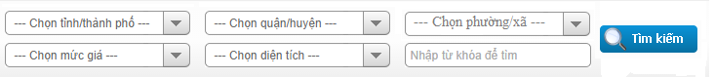

Các thành phần trong giao diện:

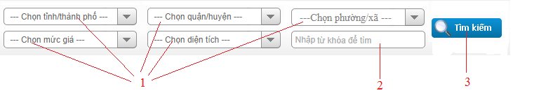

|  |  |  |  |
| --- | --- | --- | --- |
| STT | Loại điều khiển | Giá trị mặc định | Ghi chú |
| 1 | Combo Box |  | Người dùng chọn các thông tin trong Combo Box này. |
| 2 | Textbox |  | Người dùng nhập các từ khóa tìm kiếm vào. |
| 3 | Button |  | Người dùng nhấn vào đây sẽ bắt đầu tìm kiếm (xem sơ đồ xử lý bên dưới). |

Dữ liệu được sữ dụng:

|  |  |  |  |  |  |
| --- | --- | --- | --- | --- | --- |
| STT | Tên bảng / Cấu trúc dữ liệu | Phương thức | | | |
| Thêm | Sửa | Xoá | Truy vấn |
| 1 | Nhà trọ |  |  |  | X |
| 2 | Tỉnh thành |  |  |  | X |
| 3 | Quận huyện |  |  |  | X |
| 4 | Phường xã |  |  |  | X |

Sơ đồ xử lý:

